SIARAN PERS

TIM KOMUNIKASI DAN MEDIA KTT ASEAN 2023

No.43/SP/TKM-ASEAN2023/INA/5/2023

Menko PMK: ASCC Momentum Hasilkan Gagasan Strategis Tangani Kemiskinan

Badung, 7 Mei 2023 – Forum ASEAN Socio-Cultural Community (ASCC) 2023 sebagai momentum untuk melahirkan gagasan dan merumuskan langkah-langkah strategis untuk mengatasi kemiskinan.

Demikian dikatakan Menteri Koordinator Bidang Pembangunan Manusia dan Kebudayaan (PMK) RI, Muhadjir Effendy saat menjadi pembicara kunci pada pembukaan forum Pengetahuan ASCC di Nusa Dua, Kabupaten Badung, Provinsi Bali, Minggu (7/5/2023).

Dalam forum ASCC bertema “Addressing Gaps and Rethinking Pathways to Eradicate Poverty in ASEAN”, Muhadjir mengatakan dalam tiga dekade terakhir untuk tingkat kemiskinan ekstrem, yaitu penduduk di bawah garis kemiskinan 1,9 dolar AS paritas daya beli (PPP) terjadi penurunan yang signifikan.

Jika pada 1990-an, kemiskinan ekstrem di ASEAN adalah sebesar 49 persen. Saat ini diperkirakan berada di bawah 10 persen.

Tiga dasawarsa kemudian, tingkat kemiskinan ekstrem di negara-negara anggota ASEAN pada 2020 berada di bawah lima persen bahkan ada yang mencapai nol persen, yakni Singapura, Malaysia, dan Thailand. Hanya Laos yang masih mencatat tingkat kemiskinan ekstrem pada 2018 sebesar 10 persen.
Menurut Muhadjir, keberhasilan pengentasan kemiskinan dalam tiga dekade terakhir dan kemampuan menghadapi lonjakan kemiskinan akibat dampak pandemi dan krisis global merupakan bekal a untuk memperkaya intervensi pengentasan kemiskinan dan merumuskan strategi ke depan. Langkah.

“Perkembangan tingkat kemiskinan yang baik dan signifikan dalam tiga dasawarsa terakhir menunjukkan bahwa pemerintah di negara-negara anggota ASEAN memiliki komitmen yang besar untuk mengentaskan kemiskinan dan menciptakan kesejahteraan bagi rakyatnya,” kata Muhadjir.

Saat ini, diakuinya upaya pengentasan kemiskinan di Indonesia maupun negara-negara anggota ASEAN menghadapi tantangan serius.

Ini menilai ancaman resesi global, perubahan iklim, dan faktor geopolitik sebagai tantangan utama dalam pengentasan kemiskinan.

Untuk mengatasi berbagai dampak tersebut, lanjutnya, ASEAN perlu mengembangkan agenda pembangunan yang tangguh, berkelanjutan, inklusif dan adaptif terhadap potensi krisis dan bencana yang tidak terduga.

Menurutnya, ketahanan energi, ketahanan pangan harus menjadi orientasi utama pemerintah dengan memperkuat skema perlindungan sosial dan subsidi terutama bagi kelompok miskin dan rentan (seperti penyandang cacat, lansia serta anak-anak dan perempuan).

“Selain itu, perkuat juga sektor usaha melalui Jaring Pengaman Sektor Riil dan Jaring Pengaman Sektor Keuangan,” kata Muhadjir Effendy.

Rangkaian pertemuan KTT ke-42 ASEAN sudah akan berlangsung 8 sampai 11 Mei 2023. Dua lokasi utama KTT ke-42 ASEAN adalah Hotel Meruorah Labuan Bajo dan Hotel Ayana Labuan Bajo. Para Pemimpin ASEAN akan membahas sejumlah isu penting dalam rangka mendorong kawasan ASEAN yang lebih kuat dalam menghadapi tantangan, serta memperkuat ketahanan ekonomi ASEAN. Upaya ini sejalan dengan tema yang diusung dalam Keketuaan Indonesia ASEAN Matters: Epicentrum of Growth. (Zubi Antara/TR/Elvira)

***

Untuk Informasi lebih lanjut, silakan menghubungi kontak di bawah ini.

Dirjen Informasi dan Komunikasi Publik Kementerian Kominfo – Usman Kansong (0816785320).

Dapatkan informasi lainnya di http://asean2023.id, https://infopublik.id/kategori/asean-2023, dan https://indonesia.go.id/kategori/ragam-asean-2023

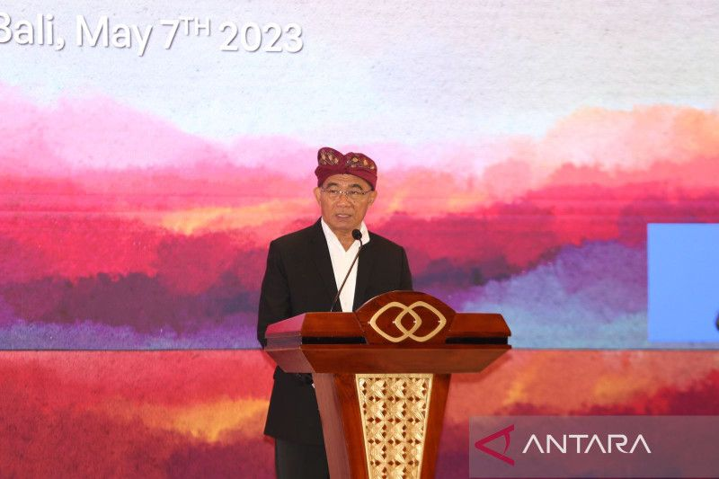

Menko PMK Muhadjir Effendy saat menjadi pembicara kunci pada pembukaan ASCC Knowledge forum bertema "Addressing Gaps and Rethinking Pathways to Eradicate Poverty in ASEAN” di Nusa Dua, Kabupaten Badung, Provinsi Bali, Minggu (7/5/2023). ANTARA/HO-Kemenko PMK.

